Wymagania edukacyjne
z języka francuskiego
rok szkolny 2018/2019

Ocenianie w procesie nauczania języka francuskiego przebiega według następujących standardów:

- Ocenie podlegają:

- Działania (sprawności) językowe – receptywne, produktywne, interakcyjne i mediacyjne (w tym przetwarzanie informacji)
• Aktywność ucznia w czasie zajęć lekcyjnych
• Kompetencje lingwistyczne (elementy znajomości słownictwa, składni i reguł gramatycznych)
• Kompetencje socjolingwistyczne (tworzenie wypowiedzi ustnej i pisemnej według określonych konwencji, dopasowanie rejestru języka- odróżnienie stylu formalnego od potocznego, właściwe zachowania komunikacyjne w zależności od kontekstu)
• Kompetencje pragmatyczne (np. stosowanie odpowiedniej formy dyskursu)
• Kompetencje ogólne (np. elementy wiedzy na temat kultury i cywilizacji Francji oraz krajów frankofońskich)

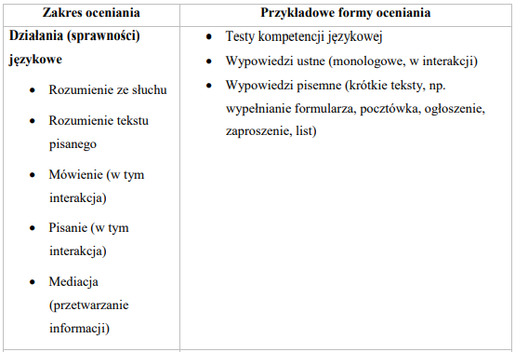

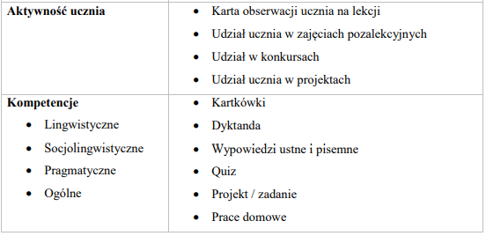

Kryteria oceniania ucznia
z języka francuskiego
Rok szkolny 2018/2019

